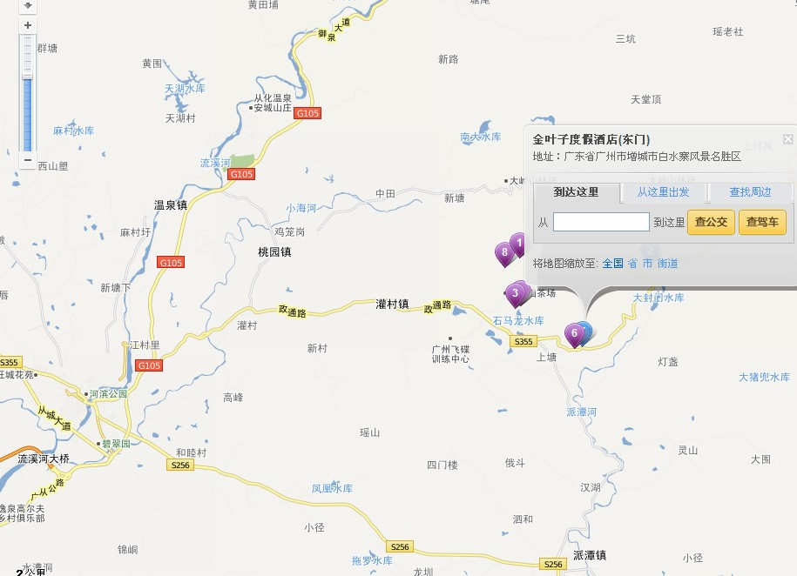
1、 广汕线：
天河—经长安收费站、九龙镇、中新镇、朱村街-增城市区（63公里）—荔城大道—荔景大道（增城广场）—增派公路—温南公路（派潭方向）—金叶子度假酒店
2、 广园线：
广园东路—增城新塘—（荔新公路北出口）—荔新公路（市区方向）—增城市区—增派公路—温南公路（派潭方向）—金叶子度假酒店
3、广从线：
广州—机场高速或京珠高速—街北高速（街口出口）—105国道—S256省道（20公里）—白水寨—金叶子度假酒店

